第17周教育培训管理中心通知

★温馨提示：

1.因学院车位有限，暂无法对外提供停车车位，来院参加研修活动的老师，务请绿色出行。请学校领导对参加培训的老师及时通知到位。感谢配合支持！

2.学院是上海市无烟单位，请勿在校园内吸烟。

**3.饮水请自带茶杯，喝饮料的老师扔水瓶时请注意干湿垃圾分类，没有喝完的水瓶请带走。**

**通知一：**

**奉贤区名教师工作室项目研究阶段汇报展示通知**

**（第17周）**

各基层单位：

奉贤区名教师工作室项目研究阶段汇报展示正在开展中，请各校根据通知要求安排相关教师进行观摩学习。第17周展示活动安排如下：

|  |  |
| --- | --- |
| 活动名称 | 名教师工作室项目研究阶段汇报（音体美组） |
| **展示**  **工作室** | 1.马蓓蓓范利华名师工作室  2.金民干懿洁名教师工作室  3.陈立徐丹红名教师工作室  4.张春辉卫勤名教师工作室  5.钱雪峰马俊名教师工作室 |
| 时间 | 2025年6月12日（周四）上午9:00 |
| 地点 | **奉贤中学附属初级中学** |
| 参加人员 | 1.教育局、教育学院相关领导  2.参加展示工作室全体主持人、学员  3.2025年五年期教师研修班相关学科教师（见附表） |
| 备注 | 会议重要，请以上人员安排好工作准时参会。如因特殊情况不能参会，请履行请假手续。  五年期教师请假请与沈连红老师联系。  联系人：王士兴13701695031 潘思琪15801812179  沈连红18616099613 |

附：2025年五年期音体美学科教师名单

|  |  |  |  |  |  |
| --- | --- | --- | --- | --- | --- |
| **序号** | **学校** | **姓名** | **序号** | **学校** | **姓名** |
| 1 | 奉贤区青村小学 | 戴旖旎 | 13 | 奉贤区明德外国语小学 | 张嘉磊 |
| 2 | 奉贤中学附属小学 | 王译萱 | 14 | 奉贤中学附属初级中学 | 黄利雯 |
| 3 | 奉贤区奉浦小学 | 王宇巍 | 15 | 奉贤中学附属初级中学 | 张庆云 |
| 4 | 奉贤区惠敏学校 | 陈璐 | 16 | 奉贤中学附属初级中学 | 沈禛弘 |
| 5 | 上海外国语大学附属奉贤实验小学 | 盛景晨 | 17 | 奉贤区育秀中学 | 陈寅峰 |
| 6 | 奉贤区解放路小学 | 朱子希 | 18 | 奉贤区育秀中学 | 周瑜 |
| 7 | 奉贤区教育学院附属实验小学。 | 王康宁 | 19 | 奉贤区待问中学 | 马晓丹 |
| 8 | 奉贤区西渡学校 | 施曼琳 | 20 | 奉贤区待问中学 | 陈宇磊 |
| 9 | 奉贤区恒贤小学 | 郭人杰 | 21 | 奉贤区待问中学 | 姚依歆 |
| 10 | 奉贤区育秀小学 | 陆轶凡 | 22 | 奉贤区汇贤中学 | 郭臻尧 |
| 11 | 奉贤中学附属小学 | 顾颖 | 23 | 东华大学附属奉贤致远中学 | 孙永清 |
| 12 | 奉贤中学附属小学 | 朱雨青 | 24 | 奉贤中学 | 罗晨昕 |

**通知二：**

各幼儿园：

2025年奉贤区五年期幼儿园教师教育教学基础素养“回炉提升”研修班下周活动，具体事项如下：

1. **培训时间：6月8日（周日）**9：00-16：00（请提早签到）

**培训地点：**教育学院四号楼二楼多功能厅

1. **培训时间：6月11日（周三）**早上**8:15**准时出发,请带好身份证

**集合地点：**区教育学院北面**（新建路菜场路路口）**

联系人：赵蕾15618869693 沈连红18616099613

**附名单： 一号车（第一组~第四组）**

|  |  |  |  |  |  |  |  |
| --- | --- | --- | --- | --- | --- | --- | --- |
| **序号** | **组别** | **学校** | **姓名** | **序号** | **组别** | **学校** | **姓名** |
| 1 | 第一组 | 奉贤区海贝幼儿园 | *钱晓琳 | 21 | 第三组 | 奉贤区金阳幼儿园 | *刘柳 |
| 2 | 奉贤区青村幼儿园 | 陆宇晨 | 22 | 奉贤区海贝幼儿园 | 王佳莹 |
| 3 | 奉贤区青村幼儿园 | 徐婷 | 23 | 奉贤区海贝幼儿园 | 马宇静 |
| 4 | 奉贤区秦塘幼儿园 | 张春丽 | 24 | 奉贤区托育服务指导中心 | 吴华婷 |
| 5 | 奉贤区肖塘幼儿园 | 严莹 | 25 | 奉贤区小森林幼儿园 | 周美 |
| 6 | 奉贤区小蜻蜓幼儿园 | 沈怡静 | 26 | 奉贤区小森林幼儿园 | 丁佳圆 |
| 7 | 奉贤区满天星幼儿园 | 俞吉 | 27 | 奉贤区金铃子幼儿园 | 姚奕文 |
| 8 | 奉贤区金阳幼儿园 | 黄懿雯 | 28 | 奉贤区花米幼儿园 | 钱蕾伊 |
| 9 | 奉贤区海湾幼儿园 | 曹祎婷 | 29 | 奉贤区花米幼儿园 | 吴蓝怡 |
| 10 | 奉贤区海湾幼儿园 | 潘瑛子 | 30 | 第四组 | 奉贤区托育服务指导中心 | *刘懿欣 |
| 11 | 第二组 | 奉贤区解放路幼儿园 | *张宁 | 31 | 奉贤区海贝幼儿园 | 顾秋月 |
| 12 | 奉贤区海贝幼儿园 | 奚林峰 | 32 | 奉贤区海贝幼儿园 | 黄媛清 |
| 13 | 奉贤区海贝幼儿园 | 胡祎婕 | 33 | 奉贤区小森林幼儿园 | 陶玥云 |
| 14 | 奉贤区金阳幼儿园 | 宋佳媛 | 34 | 奉贤区兰博湾幼儿园 | 何悦 |
| 15 | 奉贤区金阳幼儿园 | 王诗雪 | 35 | 奉贤区兰博湾幼儿园 | 王欣诚 |
| 16 | 奉贤区海湾幼儿园 | 褚培蕾 | 36 | 上音九棵树实验幼儿园 | 倪梦悦 |
| 17 | 奉贤区海湾幼儿园 | 沈乐元 | 37 | 上音九棵树实验幼儿园 | 于乐 |
| 18 | 奉贤区小森林幼儿园 | 汤一鸣 | 38 | 奉贤区月亮船幼儿园 | 范悦 |
| 19 | 奉贤区小森林幼儿园 | 钱倩芸 | 39 | 奉贤区月亮船幼儿园 | 杨心怡 |
| 20 | 奉贤区月亮船幼儿园 | 蒋盛怡 |  |  |  |  |

**二号车（第五组~第八组）**

|  |  |  |  |  |  |  |  |
| --- | --- | --- | --- | --- | --- | --- | --- |
| **序号** | **组别** | **学校** | **姓名** | **序号** | **组别** | **学校** | **姓名** |
| 40 | 第五组 | 奉贤区兰博湾幼儿园 | *袁婷婷 | 59 | 第七组 | 奉贤区月亮船幼儿园 | *尹嘉慧 |
| 41 | 奉贤区海贝幼儿园 | 汤梦媛 | 60 | 奉贤区海贝幼儿园 | 季心雨 |
| 42 | 奉贤区兰博湾幼儿园 | 朱晓赟 | 61 | 奉贤区海贝幼儿园 | 金晓雯 |
| 43 | 上音九棵树实验幼儿园 | 龚佳敏 | 62 | 奉贤区邬桥幼儿园 | 陆丹玲 |
| 44 | 上音九棵树实验幼儿园 | 张艳玲 | 63 | 奉贤区金麦穗幼儿园 | 黄思钰 |
| 45 | 上音九棵树实验幼儿园 | 费婧媛 | 64 | 奉贤区青苹果幼儿园 | 丁艺 |
| 46 | 奉贤区月亮船幼儿园 | 胡怡蝶 | 65 | 民办九华田田幼儿园 | 何思婷 |
| 47 | 奉贤区月亮船幼儿园 | 卫晓婧 | 66 | 民办九华田田幼儿园 | 赵媛媛 |
| 48 | 奉贤区金铃子幼儿园 | 李俊睿 | 67 | 第八组 | 奉贤区花米幼儿园 | *王静怡 |
| 49 | 第六组 | 上音九棵树实验幼儿园 | *高佳 | 68 | 奉贤区西渡幼儿园 | 邬诗雨 |
| 50 | 奉贤区海贝幼儿园 | 朱雯意 | 69 | 奉贤区西渡幼儿园 | 褚梦帆 |
| 51 | 奉贤区海贝幼儿园 | 姚静仪 | 70 | 上音九棵树实验幼儿园 | 陆艺文 |
| 52 | 奉贤区兰博湾幼儿园 | 陆佳敏 | 71 | 奉贤区花米幼儿园 | 夏韵诗 |
| 53 | 奉贤区兰博湾幼儿园 | 蔡苏诺 | 72 | 奉贤区花米幼儿园 | 陆诗怡 |
| 54 | 奉贤区柘林幼儿园 | 戚语祺 | 73 | 奉贤区思齐幼儿园 | 吴旭蕊 |
| 55 | 奉中附幼·金海联合幼儿园 | 裘歆妍 | 74 | 奉贤区思齐幼儿园 | 周悦杨 |
| 56 | 奉贤区青青草幼儿园 | 张心怡 | 75 | 奉贤区思齐幼儿园 | 李乐怡 |
| 57 | 奉贤区花米幼儿园 | 金洁 |  |  |  |  |
| 58 | 奉贤区花米幼儿园 | 屠雨婷 |  |  |  |  |

**通知三：**

**各幼儿园：**

《幼儿园小班阅读集体教学活动的有效设计与实施》课程将于下周开展培训活动，具体安排如下：

1. **活动时间**

2025年6月10日（周二）8:45—11:00（请提前十分钟签到）

1. **活动地点**

上海大学附属奉贤实验幼儿园（奉贤区金汇镇北行路118号）

（因学校车位有限，请参加培训的老师尽量绿色出行。）

1. **参加对象**

|  |  |  |  |  |  |
| --- | --- | --- | --- | --- | --- |
| **《幼儿园小班阅读集体教学活动的有效设计与实施》区级课程培训名单** | | | | | |
| **序号** | **姓名** | **学校** | **序号** | **姓名** | **学校** |
| 1 | 徐茹昕 | 奉贤区南中路幼儿园 | 19 | 夏晓荷 | 奉贤区奉浦幼儿园 |
| 2 | 潘芸 | 奉贤区民办九华田田幼儿园 | 20 | 沈培艺 | 奉贤区树园幼儿园 |
| 3 | 谢珺瑶 | 奉贤区邬桥幼儿园 | 21 | 翁斌 | 奉贤区青村幼儿园 |
| 4 | 曹佳敏 | 奉贤区金汇幼儿园 | 22 | 杨梦萝 | 奉贤区柘林绿太阳联合幼儿园 |
| 5 | 张宁 | 奉贤区解放路幼儿园 | 23 | 卫礼 | 青青草幼儿园 |
| 6 | 张颖清 | 奉贤区海贝幼儿园 | 24 | 周燕 | 奉贤区月亮船幼儿园 |
| 7 | 卫思佳 | 奉贤区小蜻蜓幼儿园 | 25 | 邹霞 | 奉贤区聚贤.美乐谷联合幼儿园 |
| 8 | 张心怡 | 奉贤区青青草幼儿园 | 26 | 吴冬花 | 奉贤区绿叶幼儿园 |
| 9 | 钱蕾伊 | 奉贤区花米幼儿园 | 27 | 徐闻 | 奉贤区月亮船幼儿园 |
| 10 | 朱宇晨 | 奉贤区青苹果幼儿园 | 28 | 黄丽萍 | 奉贤区美乐谷幼儿园 |
| 11 | 徐依帆 | 奉贤区青青草幼儿园 | 29 | 李梅萍 | 奉贤区金麦穗幼儿园 |
| 12 | 马赢赢 | 奉贤区江海幼儿园 | 30 | 包甜甜 | 奉贤金麦穗幼儿园 |
| 13 | 闻佳惠 | 奉贤区奉中附幼·金海联合幼儿园 | 31 | 袁磊 | 上海大学附属奉贤实验幼儿园 |
| 14 | 宋佳媛 | 奉贤区金阳幼儿园 | 32 | 何美琳 | 上海大学附属奉贤实验幼儿园 |
| 15 | 李玲 | 奉贤区金池塘幼儿园 | 33 | 马翠丽 | 奉贤区金铃子幼儿园 |
| 16 | 高骏珺 | 奉贤区蓝湾幼儿园 | 34 | 钱梦蕾 | 奉贤区月亮船幼儿园 |
| 17 | 陈一鸣 | 奉贤区金蔷薇幼儿园 | 35 | 阮慧苓 | 奉贤区金水苑幼儿园 |
| 18 | 徐佳亿 | 奉贤区满天星幼儿园 | 36 | 陈莺棋 | 奉贤区金豆豆幼儿园 |

**通知四：倪群落实**

关于个人学习计划（2021学年-2024学年）的通知

依据《上海市“十四五”中小学、幼儿园教师培训工作实施意见》精神，“十四五”期间增设“个人层级”的自主研修项目。每学年，每位在职在编教师完成1学分的“自主研修”项目，2021学年至2024学年，共4分。本工作每学年开学初布置过，本通知作督促与提醒。

具体要求：

1.各校排查未填写2021学年、2022学年、2023学年、2024学年个人学习计划的教师，督促其在规定时间段内完成，校级管理员进行校级审核。

2.由于系统原因，校级管理员一旦审核通过，无法退回，请确认后再操作。校级管理员审核时注意：制定的学习计划要与上传的附件、学习成果的内容一一匹配。

3.时间节点：

6月29日前 各校教师填写并上传资料、校级管理员审核

6月30日 区管赋分

4.具体操作参照《个人学习计划操作指南》。

**个人学习计划操作指南**

1.教师添加个人学习计划步骤（后有图示）：

登录上海市教师教育管理平台 <https://jsgl.shec.edu.cn>——个人学习计划——选择相应学年——添加个人学习计划——提交审核——开始学习——填写“我的学习成果”（以附件形式上传也可）——提交审核

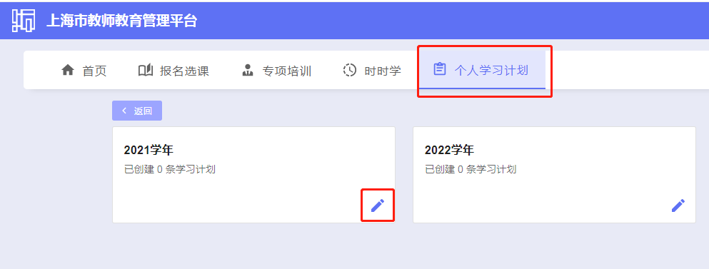

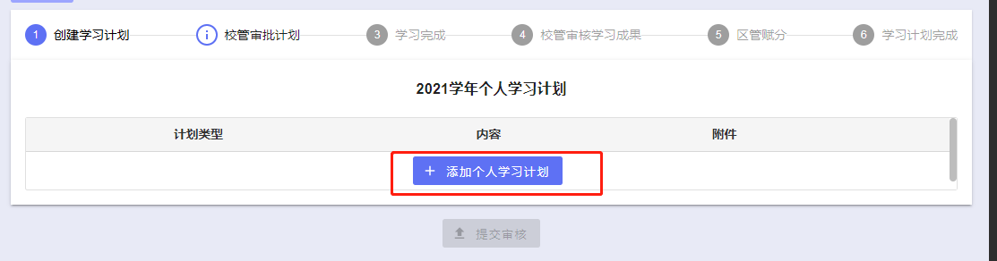

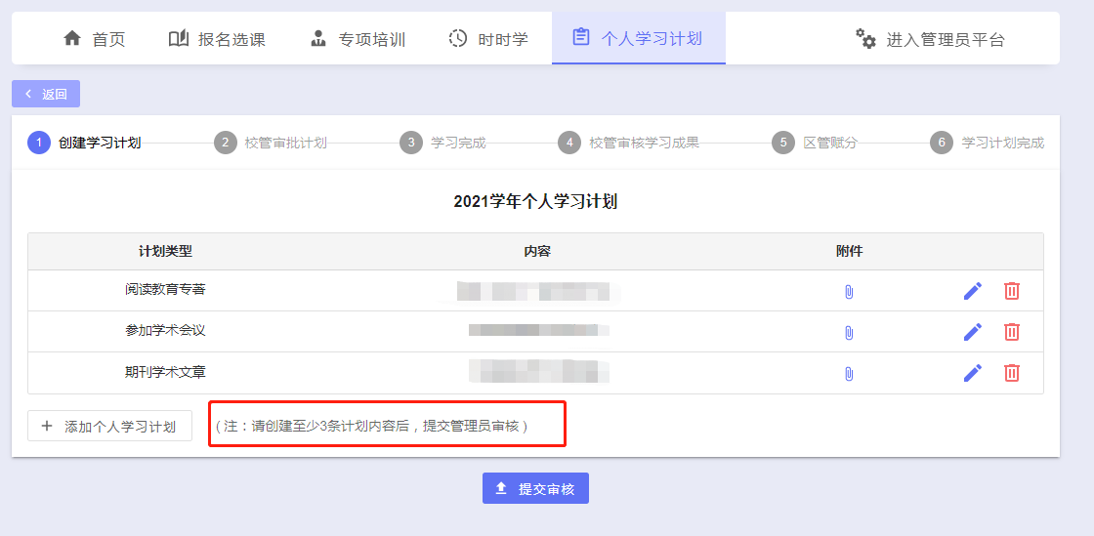

2. 管理员审核步骤（后有图示）：

登录网址https://jsgl.shec.edu.cn/——进入管理员平台——学习计划——校级审核——选择相应学年——审核/批量审核。（后有图示）

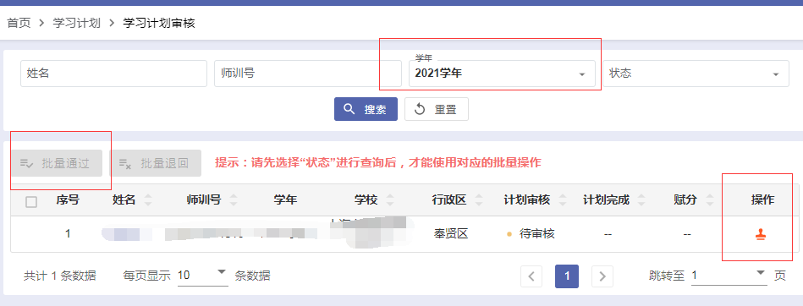

教育培训管理中心

2025年6月4日